SƠ ĐỒ BFD VÀ DFD MORNING BREW CRM
Nhóm 1 • Báo cáo tuần 4 • Ngày 01 tháng 10 năm 2026
Hệ thống quản lý chuỗi quán cà phê kết hợp CRM. Báo cáo mô hình hóa bán hàng tại chi nhánh, điểm thành viên, phân nhóm và ưu đãi, phản hồi, khảo sát, báo cáo thống kê. Nhân viên lập đơn và ghi nhận thanh toán; khách hàng tham gia các nghiệp vụ thành viên và chăm sóc khách hàng.

Phạm vi và ký hiệu
BFD chỉ phân rã các nghiệp vụ đặc trưng, không liệt kê thêm, xóa, sửa. Xác thực, phân quyền, tổ chức chi nhánh và cấu hình sản phẩm là chức năng hỗ trợ; mọi nghiệp vụ vẫn tuân thủ quyền và phạm vi được giao.
DFD mức 0 là sơ đồ ngữ cảnh; mức 1 gồm 6 tiến trình chính; mức 2 phân rã thành 24 tiến trình con. Mã tiến trình thống nhất giữa BFD và DFD. Sơ đồ mô tả dữ liệu, không dùng mũi tên để biểu diễn điều kiện hoặc thứ tự thao tác.
Hình chữ nhật: tác nhân ngoài. Hình chữ nhật bo góc: tiến trình. Hình hở cạnh phải: kho dữ liệu. Mũi tên: luồng dữ liệu một chiều. Ký hiệu có cùng mã được vẽ lặp để giảm giao cắt; đó vẫn là cùng một tác nhân hoặc kho dùng chung.
Tác nhân | Vai trò nghiệp vụ
E1 Khách hàng | Xem điểm và ưu đãi, sử dụng điểm theo chương trình, gửi phản hồi và trả lời khảo sát.
E2 Nhân viên | Nhân viên thu ngân hoặc nhân viên được phân công lập đơn, xác nhận giao dịch tại chi nhánh.
E3 Cấp quản lý | Chủ doanh nghiệp, quản lý khu vực, quản lý chi nhánh. Chủ xem toàn chuỗi; cấp dưới chỉ thao tác trong phạm vi được giao.

Kho dữ liệu logic
Kho | Nội dung
D1 Hồ sơ khách hàng | Users, Customers, CustomerPreferences: thông tin nhận diện, sở thích và số dư điểm.
D2 Sản phẩm và giá | Products, Categories, BranchProducts: sản phẩm và giá bán tại chi nhánh.
D3 Đơn hàng | Orders, OrderDetails: đơn, phương thức thanh toán, giá tại lúc bán, chi tiết và khách thành viên nếu có.
D4 Sổ điểm thành viên | LoyaltyTransactions: lịch sử cộng, trừ và điều chỉnh điểm.
D5 Ưu đãi khách hàng | Promotions, CustomerPromotions: chương trình, điều kiện, người nhận và tình trạng sử dụng.
D6 Phản hồi | Feedbacks: nội dung, loại phản hồi, chi nhánh/sản phẩm, trạng thái và trả lời chính thức.
D7 Khảo sát | Surveys, SurveyQuestions, SurveyRecipients, SurveyResponses: nội dung, người nhận và câu trả lời.
Kho logic không tương ứng một-một với bảng. Quy tắc quy đổi điểm và điều kiện chương trình phải được thống nhất trước triển khai; sơ đồ không tự đặt mức điểm, hạn mức hay công thức giảm cụ thể.

1 Sơ đồ BFD
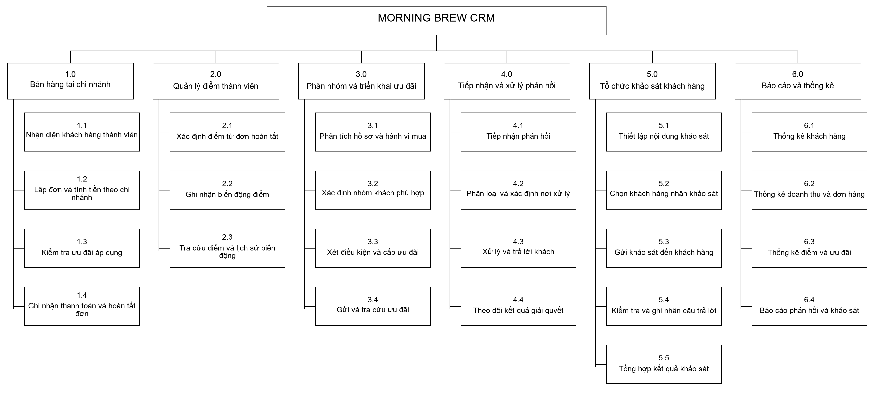
BFD gồm 6 nhóm nghiệp vụ, 24 chức năng con. Việc áp dụng và ghi nhận sử dụng ưu đãi nằm trong bán hàng; việc sử dụng điểm để nhận ưu đãi nằm trong nhóm 3.0. Không phân rã nghiệp vụ giao hàng, thanh toán trực tuyến hoặc hoàn tiền trong phạm vi báo cáo này.

2 Sơ đồ DFD mức 0
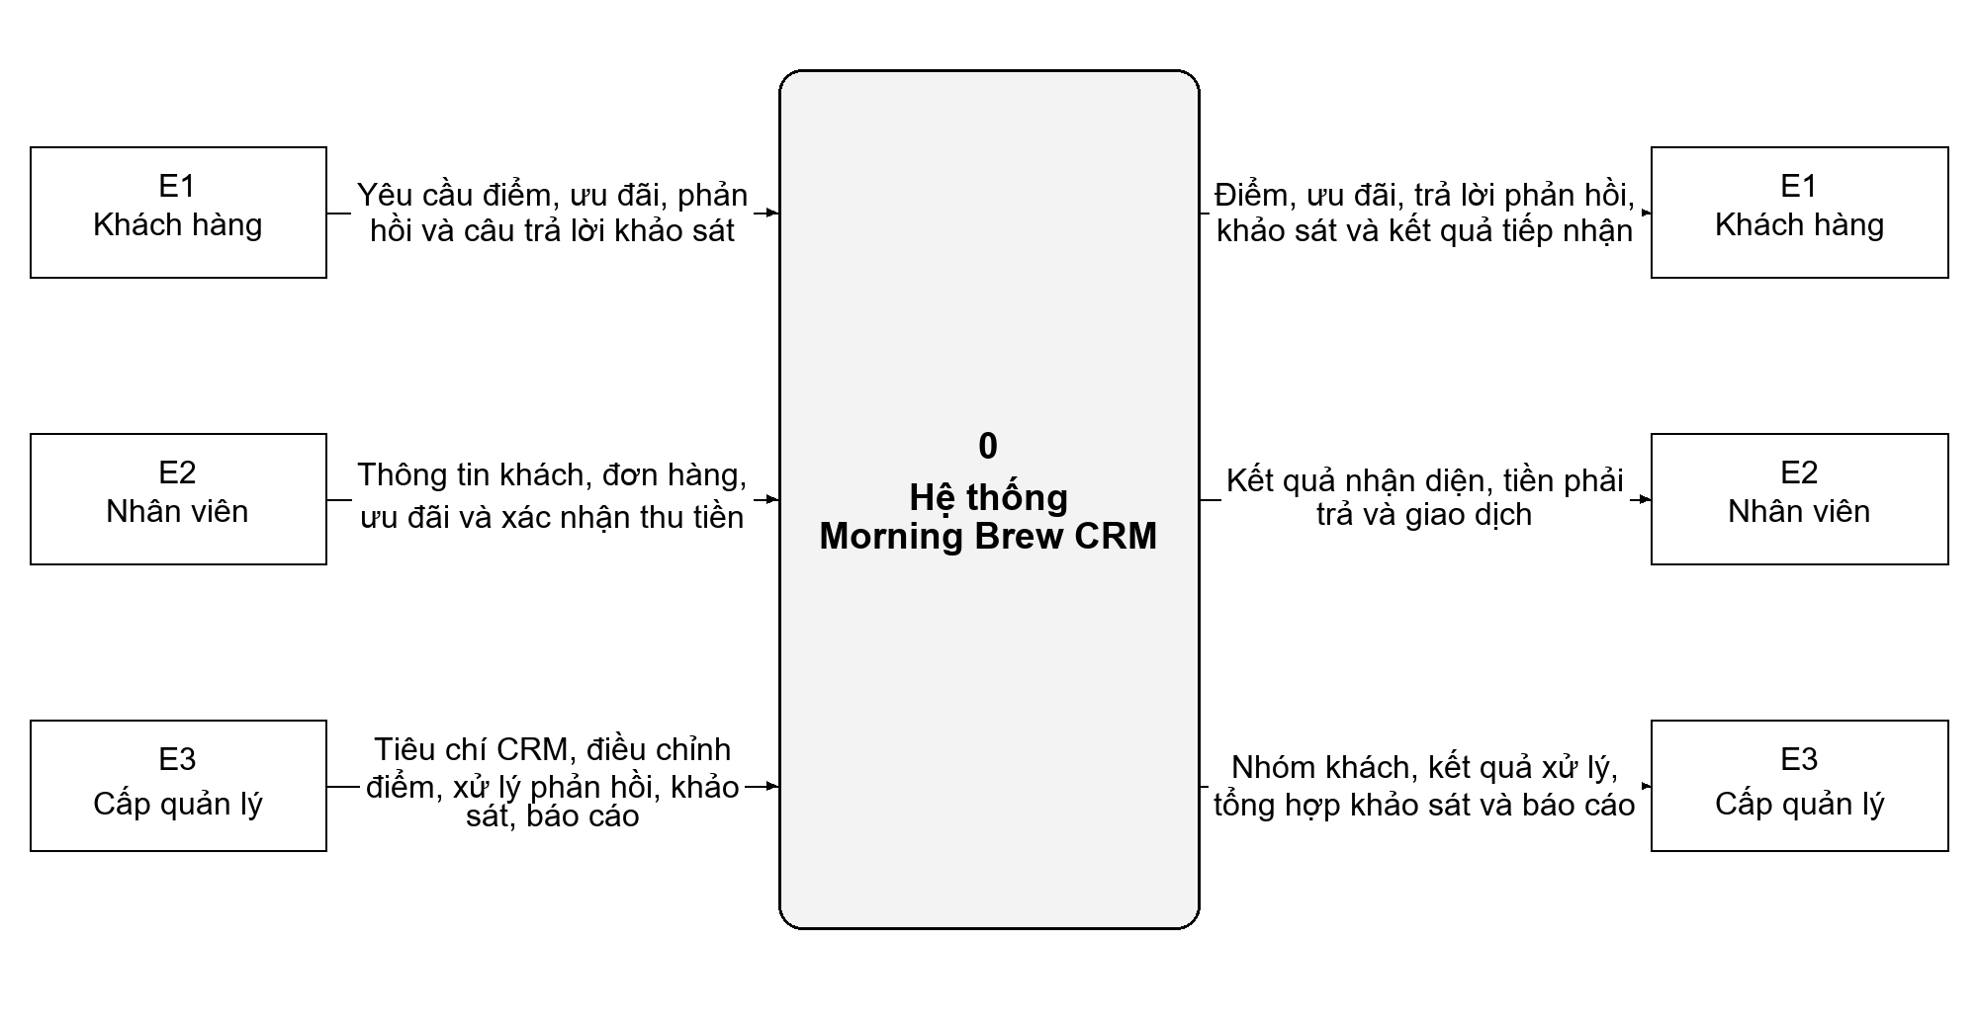
Admin, Staff/POS và Customer là các giao diện của cùng hệ thống, không phải tác nhân ngoài. Khách mua tại quầy trao đổi với nhân viên; dữ liệu đơn vào hệ thống qua E2. Mức ngữ cảnh không thể hiện kho dữ liệu.

3 Sơ đồ DFD mức 1
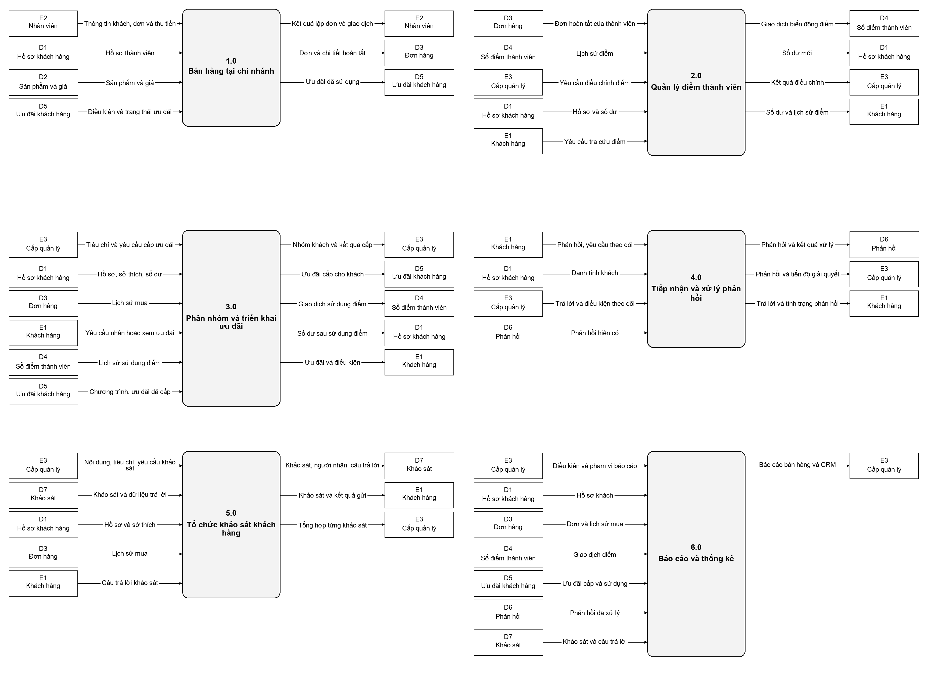
Các tiến trình dùng chung kho theo mã D1–D7. Tên gói dữ liệu ở mức 1 bao quát các thành phần chi tiết trên DFD mức 2 tương ứng.

4.1 DFD mức 2 của tiến trình 1.0 Bán hàng tại chi nhánh
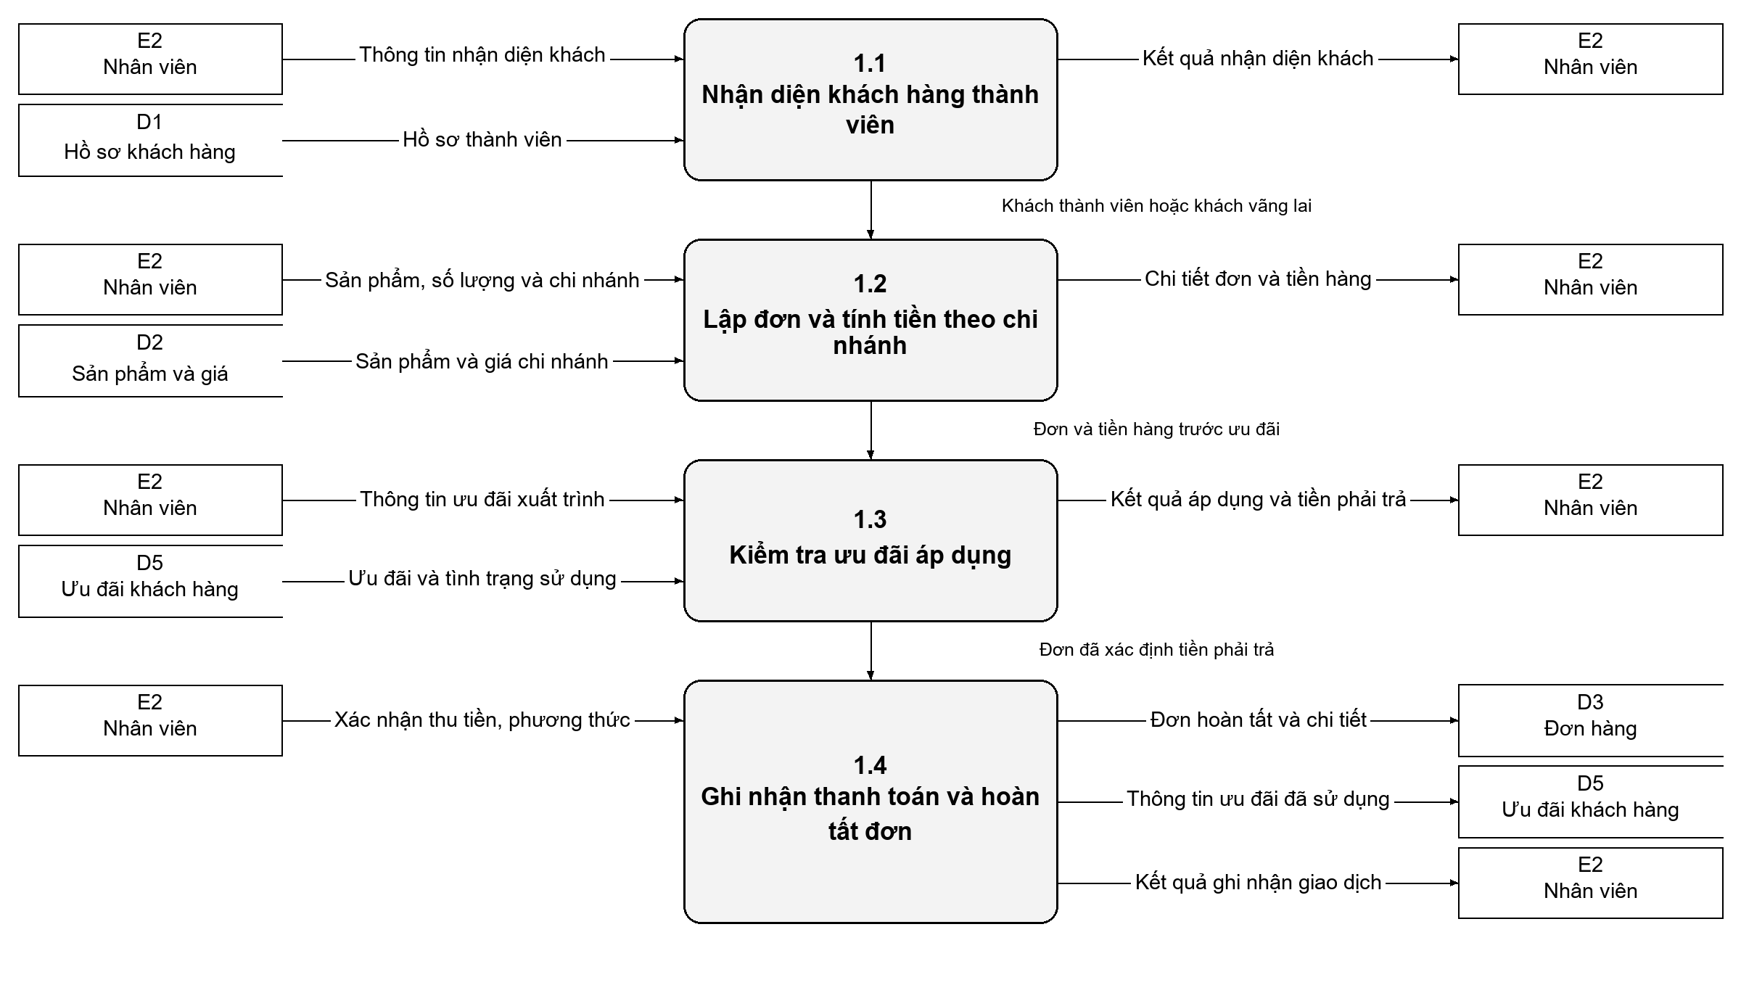
Diễn giải nghiệp vụ: Nhận diện thành viên hoặc khách vãng lai, tính tiền theo giá chi nhánh, kiểm tra ưu đãi, ghi nhận thanh toán và đơn hoàn tất. Đơn lưu đơn giá tại thời điểm bán. Chỉ đơn gắn thành viên mới là căn cứ tích điểm. D3 cung cấp dữ liệu cho 2.0 và các báo cáo.

4.2 DFD mức 2 của tiến trình 2.0 Quản lý điểm thành viên
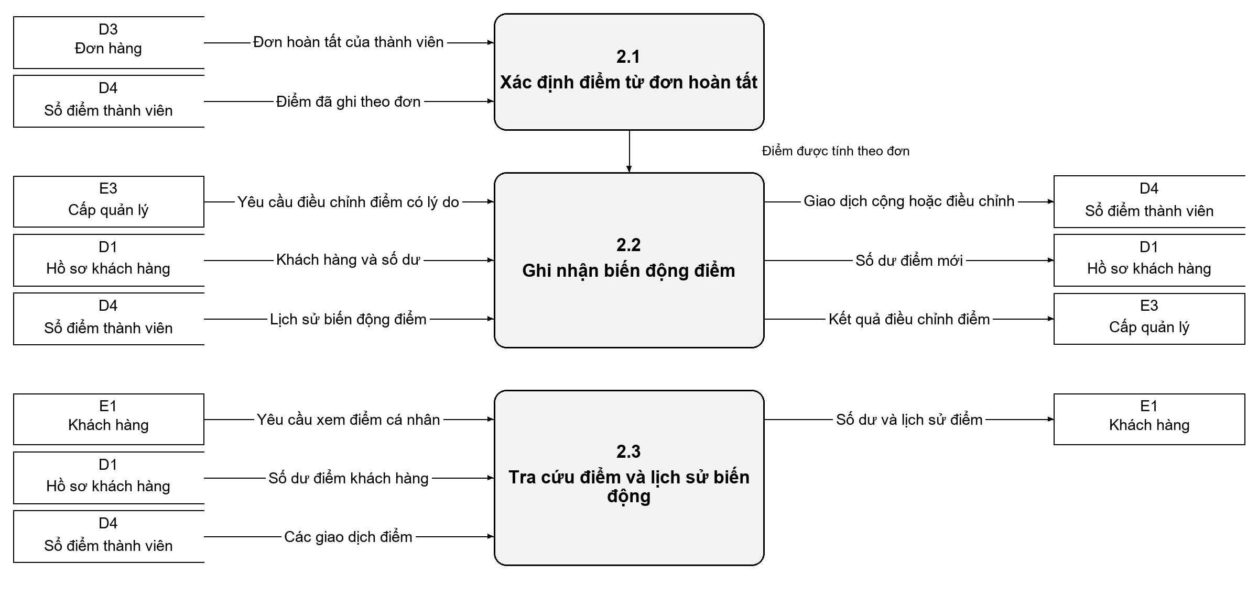
Diễn giải nghiệp vụ: Xác định điểm từ đơn hoàn tất theo quy tắc của chương trình, kiểm tra lịch sử để tránh cộng trùng. Điều chỉnh điểm cần người có quyền và lý do. Số dư D1 phải khớp lịch sử D4, bao gồm cả điểm sử dụng ở 3.3. Khách chỉ xem dữ liệu của mình.

4.3 DFD mức 2 của tiến trình 3.0 Phân nhóm và triển khai ưu đãi
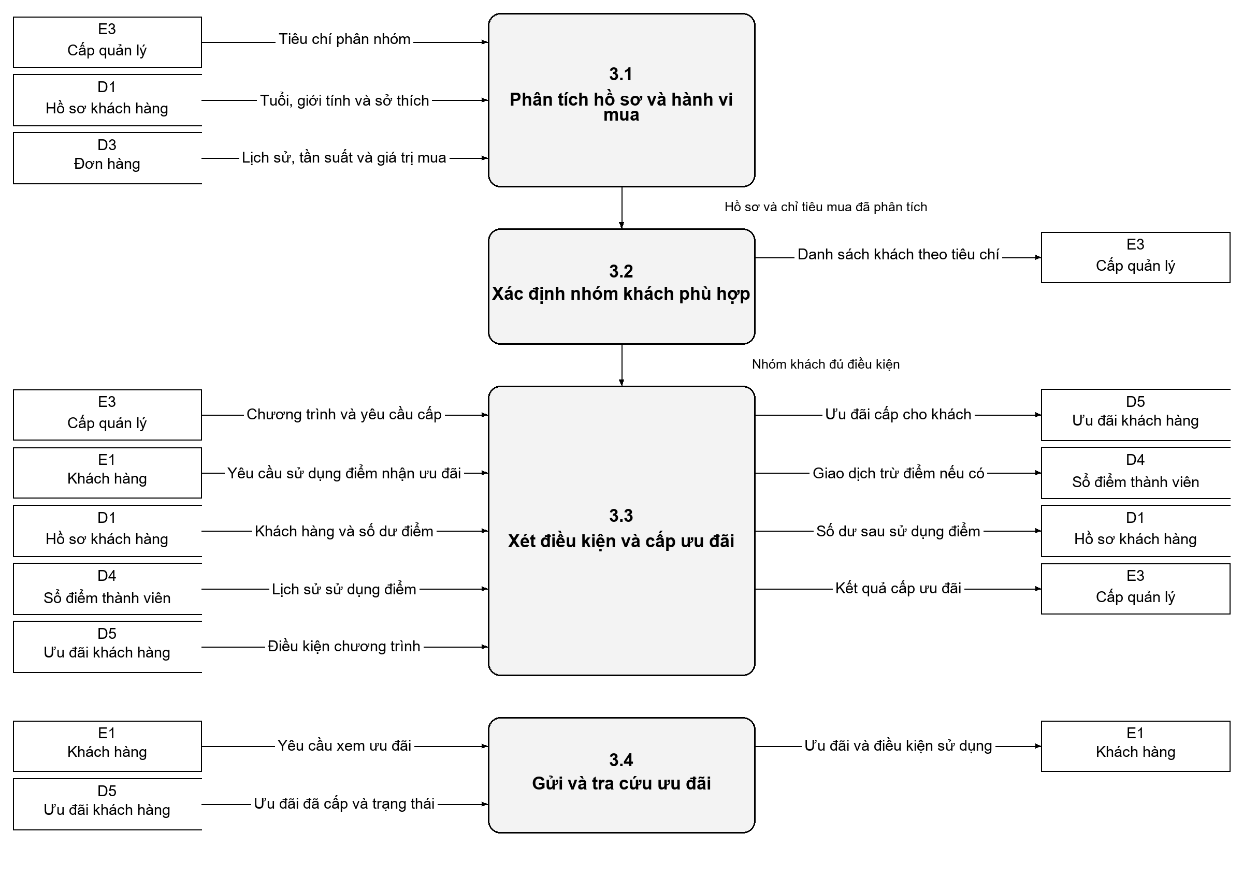
Diễn giải nghiệp vụ: Phân nhóm dựa trên hồ sơ và lịch sử mua. Cấp ưu đãi theo nhóm hoặc xét yêu cầu sử dụng điểm theo chương trình. Trường hợp có tiêu điểm, phải kiểm tra đủ điểm và ghi đồng thời số dư, giao dịch điểm, ưu đãi được cấp. 1.3 kiểm tra ưu đãi khi mua; 1.4 ghi nhận đã sử dụng vào D5.

4.4 DFD mức 2 của tiến trình 4.0 Tiếp nhận và xử lý phản hồi
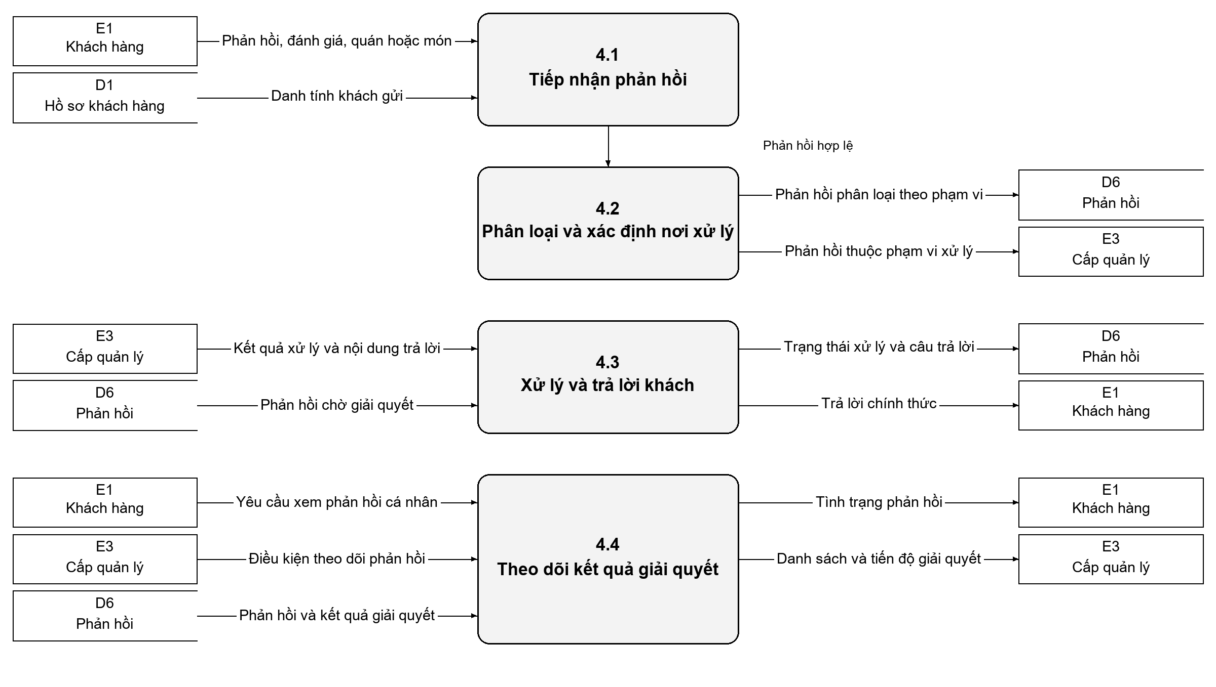
Diễn giải nghiệp vụ: Phản hồi có thể liên quan quán, món hoặc nội dung dịch vụ. Xác định loại và phạm vi để chuyển cấp quản lý phù hợp, lưu trạng thái cùng trả lời chính thức. Luồng tiếp nhận không bắt buộc phản hồi phải gắn với một đơn hàng.

4.5 DFD mức 2 của tiến trình 5.0 Tổ chức khảo sát khách hàng
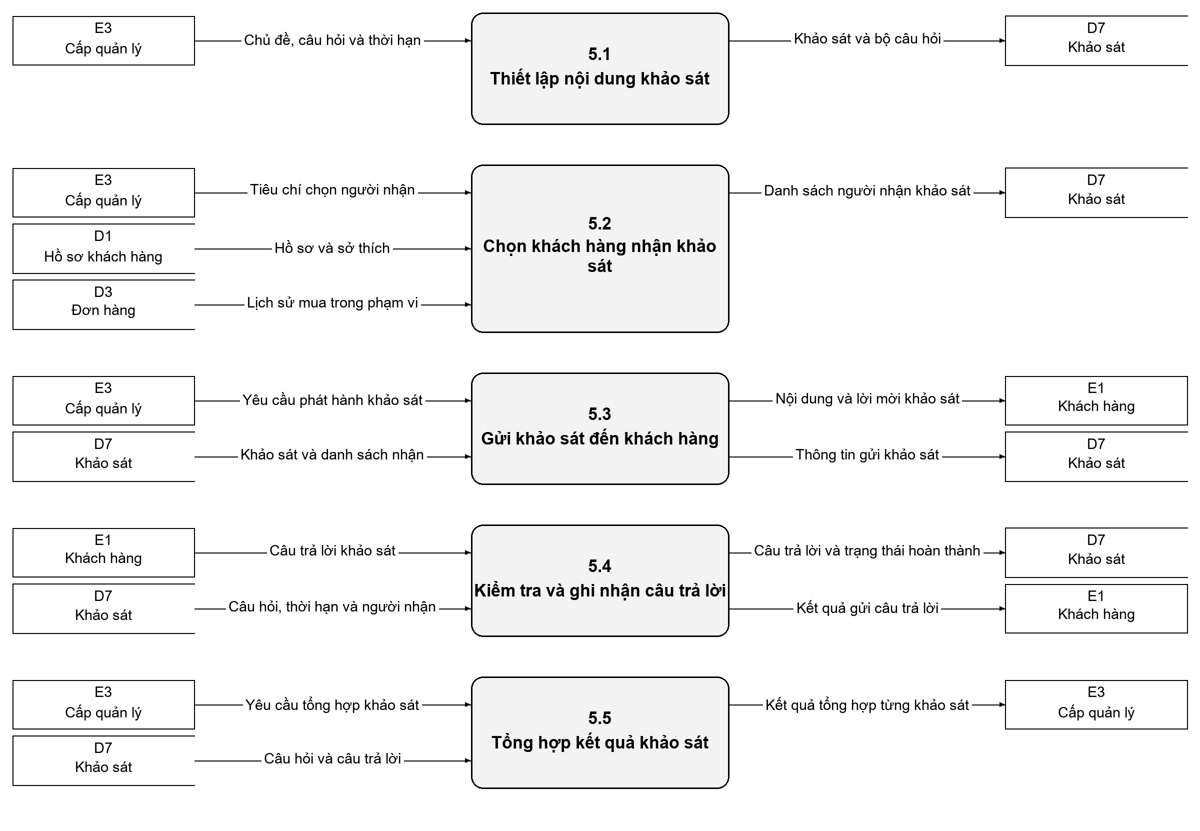
Diễn giải nghiệp vụ: Khảo sát được xác định nội dung, câu hỏi và thời hạn; người nhận được chọn theo tiêu chí hồ sơ hoặc lịch sử mua. Chỉ ghi nhận trả lời phù hợp người nhận, câu hỏi và thời gian mở; theo dõi trạng thái hoàn thành. 5.5 tổng hợp từng khảo sát, còn 6.4 lập báo cáo tổng hợp theo kỳ và phạm vi.

4.6 DFD mức 2 của tiến trình 6.0 Báo cáo và thống kê
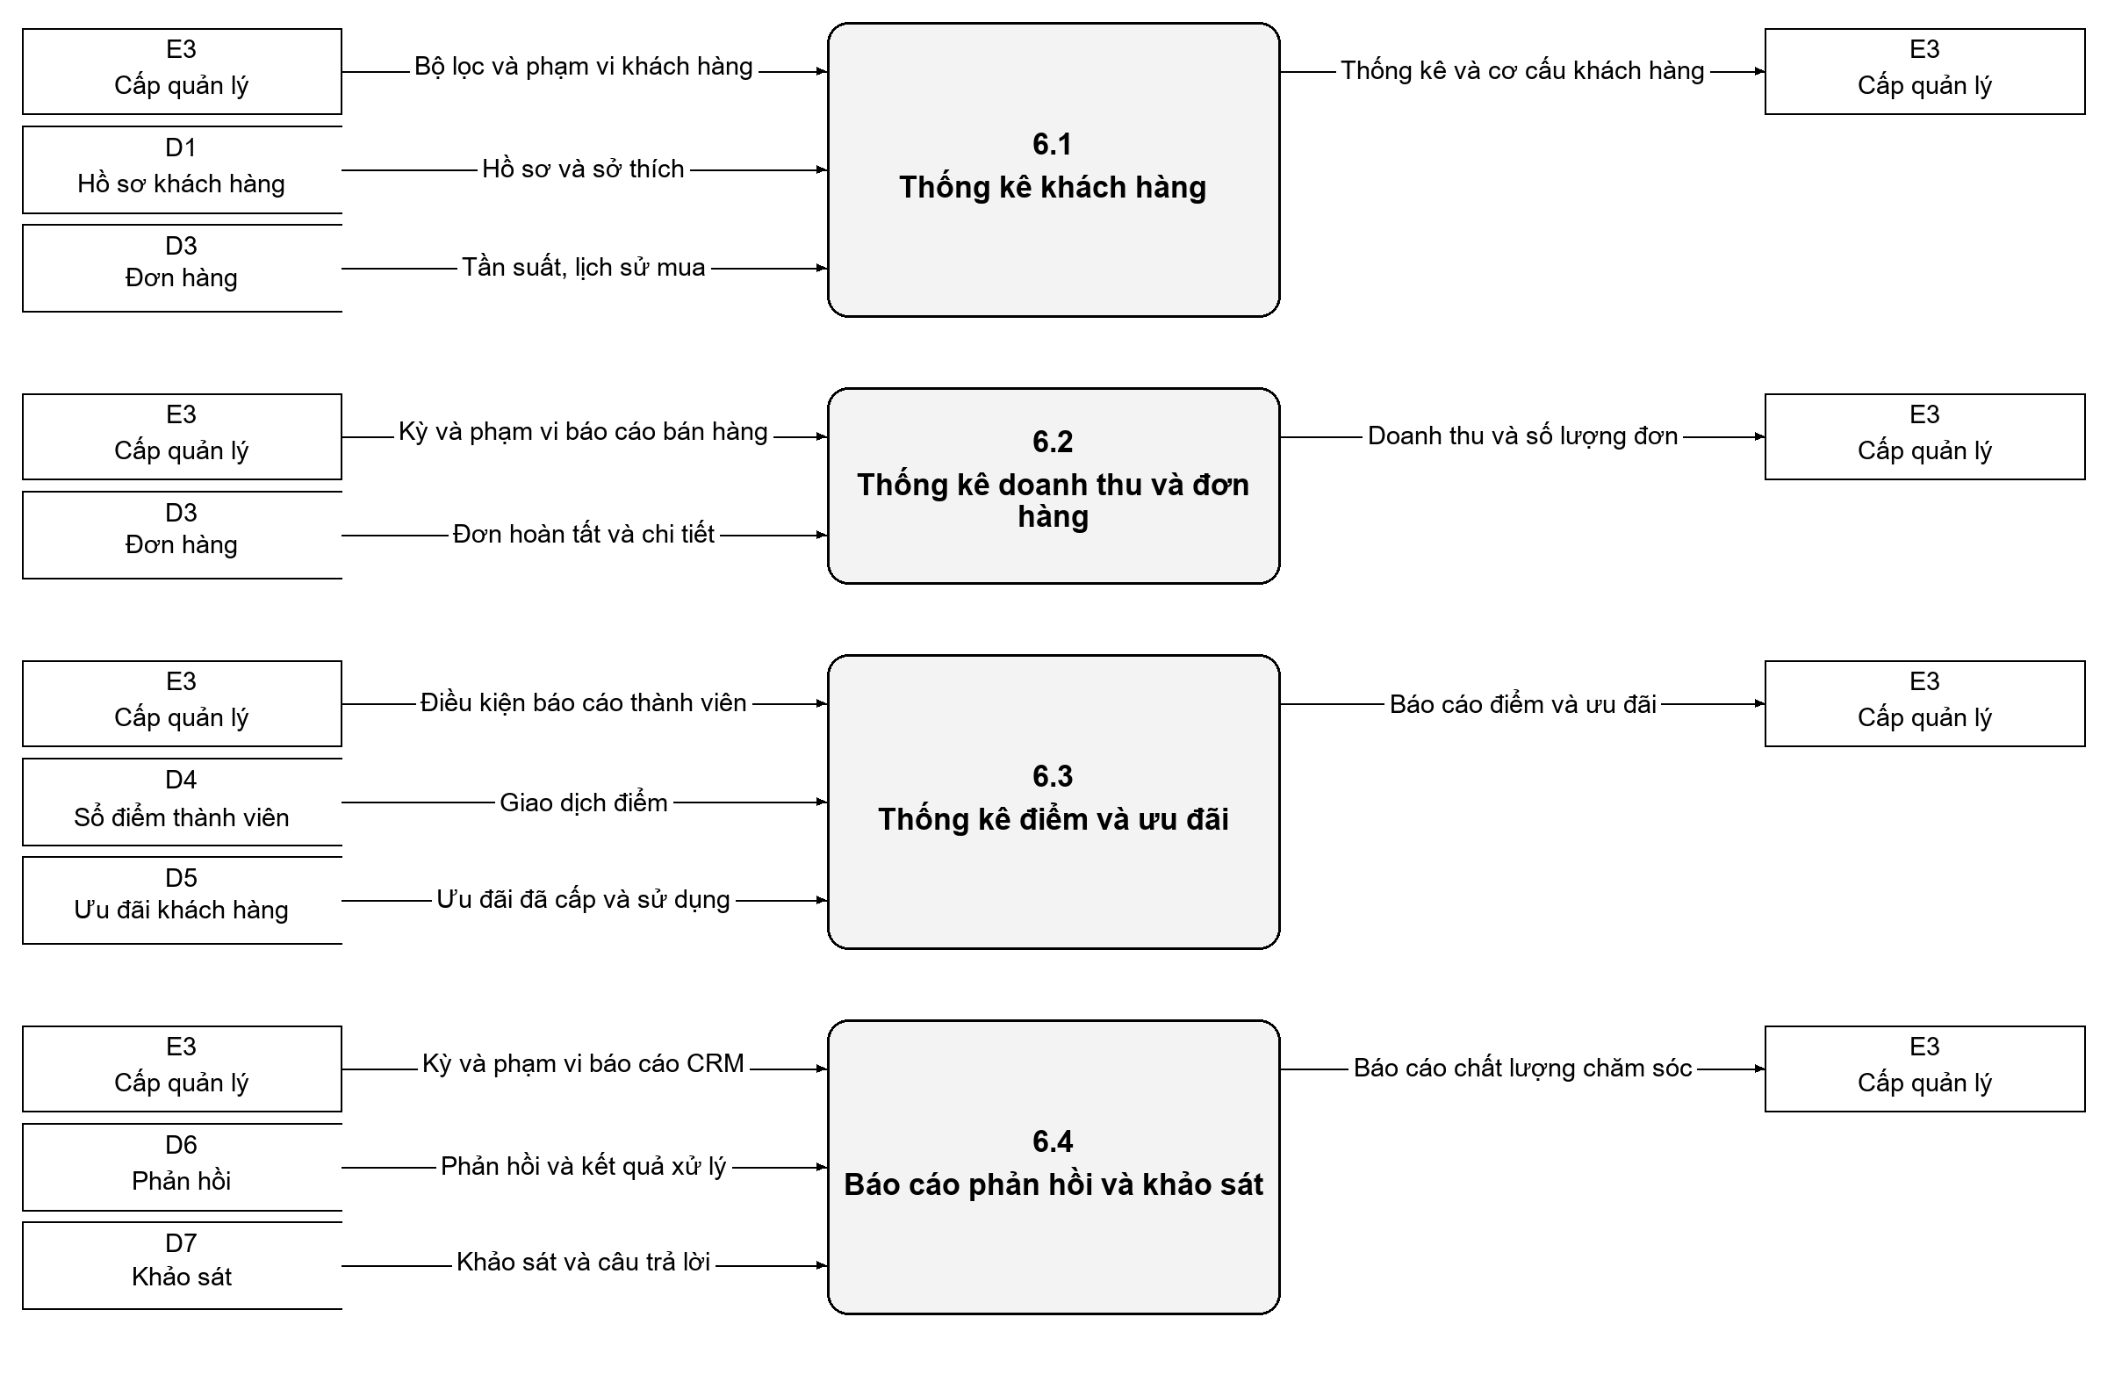
Diễn giải nghiệp vụ: Các báo cáo lọc theo thời gian, khu vực hoặc chi nhánh tùy quyền. Doanh thu dựa trên đơn hoàn tất; điểm và ưu đãi lấy từ sổ giao dịch và trạng thái cấp/sử dụng. Báo cáo phản hồi, khảo sát phục vụ đánh giá chăm sóc khách hàng.

5 Đối chiếu phân rã và cân bằng dữ liệu
Tiến trình mức 1 | Phân rã mức 2 | Biên dữ liệu
1.0 Bán hàng tại chi nhánh | 1.1, 1.2, 1.3, 1.4 | Vào: E2, D1, D2, D5. Ra: E2, D3, D5.
2.0 Quản lý điểm thành viên | 2.1, 2.2, 2.3 | Vào: D3, D4, E3, D1, E1. Ra: D4, D1, E3, E1.
3.0 Phân nhóm và triển khai ưu đãi | 3.1, 3.2, 3.3, 3.4 | Vào: E3, D1, D3, E1, D4, D5. Ra: E3, D5, D4, D1, E1.
4.0 Tiếp nhận và xử lý phản hồi | 4.1, 4.2, 4.3, 4.4 | Vào: E1, D1, E3, D6. Ra: D6, E3, E1.
5.0 Tổ chức khảo sát khách hàng | 5.1, 5.2, 5.3, 5.4, 5.5 | Vào: E3, D7, D1, D3, E1. Ra: D7, E1, E3.
6.0 Báo cáo và thống kê | 6.1, 6.2, 6.3, 6.4 | Vào: E3, D1, D3, D4, D5, D6, D7. Ra: E3.

Các luồng nội bộ khi phân rã
Luồng | Dữ liệu
1.1 → 1.2 | Khách thành viên hoặc khách vãng lai
1.2 → 1.3 | Đơn và tiền hàng trước ưu đãi
1.3 → 1.4 | Đơn đã xác định tiền phải trả
2.1 → 2.2 | Điểm được tính theo đơn
3.1 → 3.2 | Hồ sơ và chỉ tiêu mua đã phân tích
3.2 → 3.3 | Nhóm khách đủ điều kiện
4.1 → 4.2 | Phản hồi hợp lệ
Các luồng nội bộ trên chỉ xuất hiện ở mức 2 và không làm thay đổi đầu vào/ra của tiến trình cha. Các tiến trình con khác trao đổi qua kho dùng chung, ví dụ 5.1 và 5.2 ghi D7 để 5.3 gửi khảo sát; 5.4 ghi D7 để 5.5 tổng hợp.

Quan hệ giữa các nhóm nghiệp vụ
1.0 ghi đơn hoàn tất vào D3 để 2.0 tính điểm, 3.0 phân tích khách và 6.0 thống kê. 3.0 ghi ưu đãi vào D5 để 1.0 kiểm tra khi bán. Biến động điểm từ 2.0 và 3.0 cùng lưu D4, cập nhật số dư D1. Phản hồi D6 và khảo sát D7 cung cấp dữ liệu cho 6.0.
Toàn bộ luồng với E1, E2, E3 ở mức 1 nằm trong các gói dữ liệu tương ứng trên mức 0. Cấp quản lý được gộp thành E3 theo loại tương tác, nhưng không đồng nghĩa các vai trò có quyền như nhau. Thông tin phân công và quyền được kiểm tra trong mọi tiến trình liên quan.

